

Proposta Comercial
${caelumInfo.districtName}, ${formattedDate}

À: ${customer.commercialName}
A/C: ${careOfName.name}

Em atendimento à solicitação de orçamento, a Caelum encaminha a seguinte documentação:

- Informações da empresa;
- Investimento;
3. Dados;
4. Conteúdo detalhado.

Contato Comercial: ${responsible.responsibleName}
${caelumInfo.districtEmail}
${caelumInfo.districtTelephone}
Sobre Nós

A Caelum possui mais de dez anos de experiência em treinamentos de Java e suas diversas ramificações.
Com uma equipe altamente qualificada, que desenvolve e participa do ambiente da Caelum, entregamos cursos totalmente compatíveis com as necessidades do mercado.
Além disso, hoje a empresa também é especializada em .NET, Agile, Web Design, UX, NodeJS e Mobile, modalidades que vêm sendo desenvolvidas e aprimoradas através de treinamentos in company.
*Foto: Instrutor Matheus Brandino em turma In Company

Por que treinar sua equipe na Caelum?
 | Treinamentos focados na prática  Os treinamentos são focados na aplicação prática e são contextualizados com exemplos reais enfrentados pelos profissionais no cotidiano das empresas.
 | Aprendizado de alta qualidade  Os nossos instrutores usam metodologias e apostilas próprias da Caelum, e trazem conteúdos atualizados constantemente e aderentes às necessidades do mercado.
 | Foco em resultados  Treinamos as pessoas para trabalharem de forma ágil, eficiente e colaborativa, trazendo resultados para o seu negócio.
 | Cursos presenciais o ano todo  Os cursos estão disponíveis em diversos horários e com turmas ao longo do ano para atender às necessidades da sua empresa.
 | Mais flexibilidade  A sua empresa pode optar por cursos In Company, ou em nossas salas de aula, e assim capacitar quantos colaboradores precisar.
 | Sua equipe é protagonista  Desde o primeiro minuto de aula incentivamos a participação dos alunos, contribuindo com situações, cenários e discussões do mais alto nível.

Investimento
Período: |  | (Hora Aula – Equivalente a 50 minutos)
Data: |  | Data sujeita a alteração
Local:
Validade: | Proposta válida por 30 dias

Cursos na Caelum | Carga Horária | Valor por participante | Valor para XX participantes
Lógica de Programação com JavaScript | 32 horas aula | R$ 900.00
Javascript Moderno para front-end e back-end | 40 horas aula | R$ 2,190.00
Desenvolvimento Web com HTML, CSS e JavaScript | 40 horas aula | R$ 2,690.00
JavaScript Moderno e os fundamentos para construção de Web Apps | 32 horas aula | R$ 2,190.00
Angular para Web Apps | 40 horas aula | R$ 2,490.00
React e Redux para construção de Web Apps | 32 horas aula | R$ 2,190.00
Gerenciamento ágil de projetos de Software com Scrum | 20 horas aula | R$ 1,990.00
Design Thinking: Desbloqueie o seu potencial criativo | 20 horas aula | R$ 1.490,00
Design Sprint: Onde design e velocidade importam | 20 horas aula | R$ 1.490,00
Gestão de pessoas: Como a cultura da confiança pode construir times incríveis | 20 horas aula | R$ 1.990,00
Java e Orientação a Objetos | 40 horas aula | R$ 2,290.00
Java para Desenvolvimento Web | 40 horas aula | R$ 2,490.00
Desenvolvendo na Prática com Spring e Testes | 32 horas aula | R$ 2,190.00
Persistência com JPA, Hibernate e EJB lite | 40 horas aula | R$ 2,690.00
Spring Framework | 40 horas aula | R$ 2,690.00
Microservices com Spring Cloud | 40 horas aula | R$ 2,690.00
SOA na prática: Integração com Web Services e Mensageria | 40 horas aula | R$ 2,790.00
Arquitetura e Design de Projetos Java | 40 horas aula | R$ 2,990.00
Praticas de Design e Arquitetura para aplicações Java | 32 horas aula | R$ 2,190.00
Segurança em Aplicações Web | 20 horas aula | R$ 1,490.00
React Native e JavaScript para Construção de Apps Mobile Nativas | 32 horas aula | R$ 2,190.00
Desenvolvimento Móvel com Google Android em Kotlin | 40 horas aula | R$ 2,790.00
Python e Orientação a Objetos | 32 horas aula | R$ 2,290.00
C# e Orientação a Objetos | 40 horas aula | R$ 2,390.00
Web com ASP.NET MVC Core e Persistência com Entity Framework Core | 40 horas aula | R$ 2,490.00
UX e Usabilidade aplicados em Mobile e Web | 40 horas aula | R$ 2,890.00
Desenvolvimento Web com PHP com MySQL | 40 horas aula | R$ 2,690.00
Aplicações Web em JavaScript com Node.JS e Express | 20 horas aula | R$ 1,490.00
Introdução à Data Science com Python | 40 horas aula | R$ 2,690.00
DevOps na prática com cultura, colaboração ferramentas e automatização | 40 horas aula | R$ 2,690.00
Infraestrutura ágil com Docker e Docker Swarm | 20 horas aula | R$ 1,690.00
VALOR TOTAL:

Turmas In Company |  | Carga Horária | Valor por Turma
 |  | XX horas aula
*Máximo de 15 alunos por turma.
*Incluso custos extras como: passagens, hospedagem, alimentação e translado do instrutor
Pré-requisitos:
[#list courses as course]
Curso: ${course.name}
[#list course.prerequisites as requisite]
- ${requisite}
[/#list]
[/#list]
Infraestrutura necessária:
- Quadro branco/lousa grande
- Projetor (instrutor leva adaptadores)
- 1 computador por participante
  - Configuração mínima:
    - 8GB de memória RAM
    - Processador Core i5 ou com 2.4Ghz
    - Porta USB liberada

Instalado nos computadores: Será enviado após a aprovação.
Dados
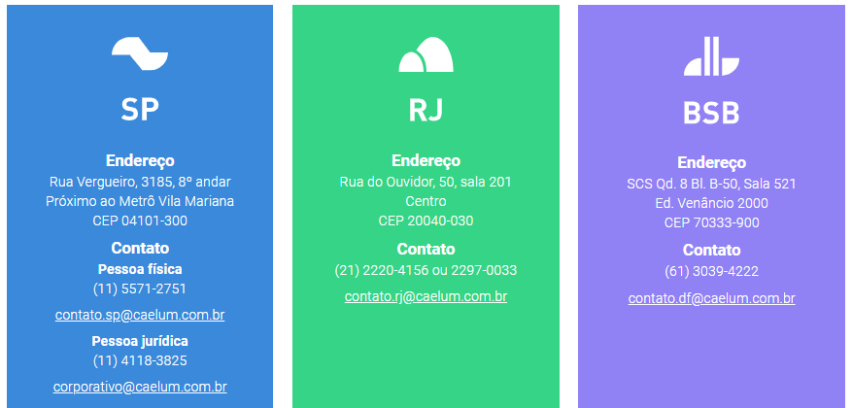
CNPJ: 05.555.382/0001-33 | CNPJ: 05.555.382/0002-14 | CNPJ: 05.555.382/0003-03

Conteúdo Detalhado
[#list courses as course]
Curso: ${course.name} - ${course.workload} hora/aula

[#list course.summary as item]
${item_index+1} - ${item.title}
[#list item.contents as content]
- ${content}
[/#list]
[/#list]

[/#list]

